  - 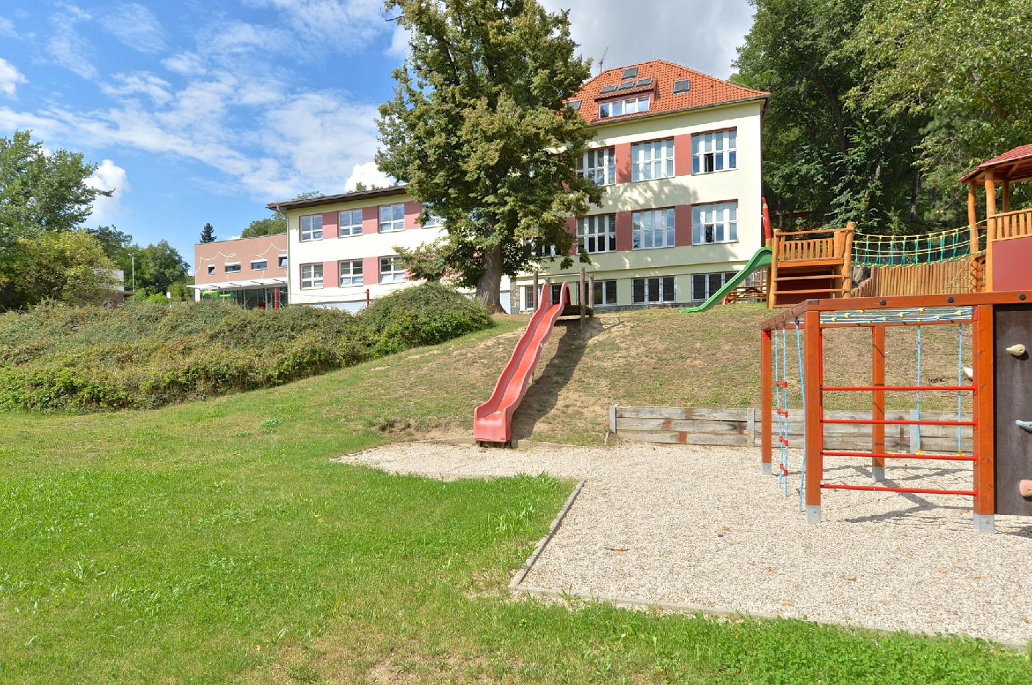
ZŠ a MŠ Husinec – Řež hledá do svého týmu, vhodného kandidáta na níže uvedenou pozici. Škola se nachází v krásném prostředí, na břehu Vltavy a svým umístěním, přímo láká k toulkám přírodou. Jste-li člověk, který bere svou práci jako poslání, dokáže děti nadchnout a motivovat svým přátelským přístupem, tak jste ten, koho hledáme.
Učitelka pro 1. stupeň ZŠ
Náplň práce
- výchovně vzdělávací činnost,
- vedení třídy,
- spolupráce s ostatními kolegy a vedením školy,
- komunikace s rodiči.

Požadujeme
- předchozí zkušenosti,
- ochotu dále se vzdělávat,
- dobré komunikativní a organizační schopnosti,
- nadšení pro práci s dětmi, jejich motivace.

Nabízíme
- smysluplnou a zajímavou práci,
- platové ohodnocení dle dosažené praxe,
- pracovní úvazek 1,0,
- podporu osobního rozvoje a vlastní iniciativy,
- důvěru ve vaše schopnosti,
- inspirativní prostředí malé školy u Vltavy s výborným dopravním spojením na Prahu,
- moderní a rozrůstající se školu s rodinnou atmosférou,
- nástup možný 25. 8. 2021.
Životopis s motivačním dopisem zasílejte na e-mail: reditel@husinecrez.cz nebo telefonicky kontaktujte ředitelku školy: Mgr. Bc. Lucie Dražilová na telefonním čísle 776 882 373, 607 079 709 pro domluvení osobního setkání. Informace o škole naleznete na www.husinecrez.cz.
Těšíme se na setkáni s vámi!

